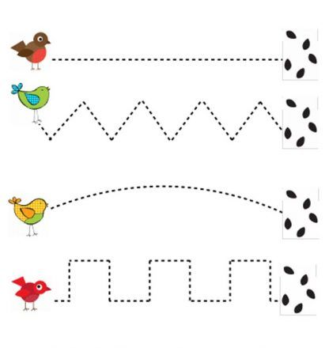
- Ptáček má hlad, musí najít cestičku k zrníčkům
- Po přerušované čáře obkresli tužkou nebo fixem cestičky

